

**实验报告**



**题目： 键盘驱动程序的分析与修改**

**班 级： 2022211313**

**学 号： 2022211388**

**姓 名： 陈韵涵**

**学 院： 计算机学院**

**2022年 12 月 12 日**

一、实验目的  
1.理解I/O系统调用函数和C标准I/O函数的概念和区别；

2.建立内核空间I/O软件层次结构概念，即与设备无关的操作系统软件、设备驱动程序和中断服务程序；

3.了解Linux-0.11字符设备驱动程序及功能，初步理解控制台终端程序的工作原理；

4.通过阅读源代码，进一步提高C语言和汇编程序的编程技巧以及源代码分析能力；

5.锻炼和提高对复杂工程问题进行分析的能力，并根据需求进行设计和实现的能力。

1. 实验环境
2. 硬件：学生个人电脑（x86-64）
3. 软件：Windows 10，VMware Workstation 15 Player，32位Linux-Ubuntu 16.04.1
4. gcc-3.4编译环境
5. GDB调试工具

三、实验内容

从网盘下载lab4.tar.gz文件，解压后进入lba4目录得到如下文件和目录：

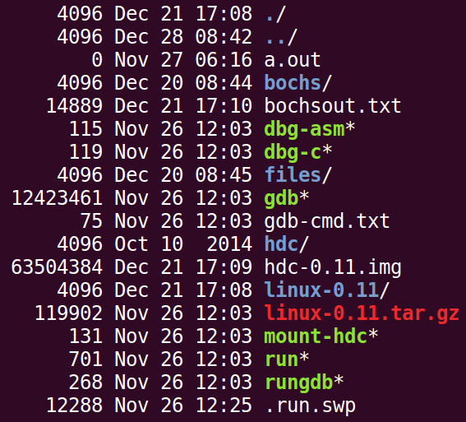

实验常用执行命令如下：

* 执行./run ，可启动bochs模拟器，进而加载执行Linux-0.11目录下的Image文件启动linux-0.11操作系统
* 进入lab4/linux-0.11目录，执行make编译生成Image文件，每次重新编译（make）前需先执行make clean
* 如果对linux-0.11目录下的某些源文件进行了修改，执行./run init 可把修改文件回复初始状态

本实验包含2关，要求如下：

* Phase 1

键入F12，激活*功能，键入学生本人姓名拼音，首尾字母等显示*

比如：zhangsan，显示为：*ha*gsa*

* Phase 2

键入“学生本人学号” ：激活*功能，键入学生本人姓名拼音，首尾字母等显示*

比如：zhangsan，显示为：*ha*gsa*，

再次键入“学生本人学号-” ：取消显示*功能

提示：完成本实验需要对lab4/linux-0.11/kernel/chr_drv/目录下的keyboard.s、console.c和tty_io.c源文件进行分析，理解按下按键到回显到显示频上程序的执行过程，然后对涉及到的数据结构进行分析，完成对前两个源程序的修改。修改方案有两种：

* 在C语言源程序层面进行修改
* 在汇编语言源程序层面进行修改

实验4的其他说明见lab4.pdf课件和爱课堂中虚拟机环境搭建相关内容。linux内核完全注释(高清版).pdf一书中对源代码有详细的说明和注释。

四、源代码的分析及修改

针对一次按键操作对源代码keyboard.s、console.c和tty_io.c的进行分析，说明分析过程，要配有流程图（不能从书中进行截图）进行说明，给出各阶段的修改思路和代码实现。各阶段需要有较详细的文字说、运行截图、分析过程的内容。

**准备工作**

安装好vmware和虚拟机，安装好gcc，解压lab4.tar

确认gcc版本：

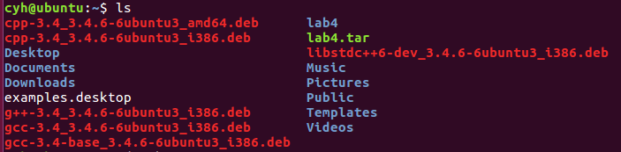

进入lab4：

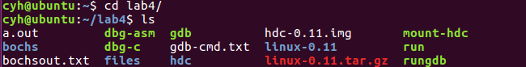

授予超级权限：



测试一下：

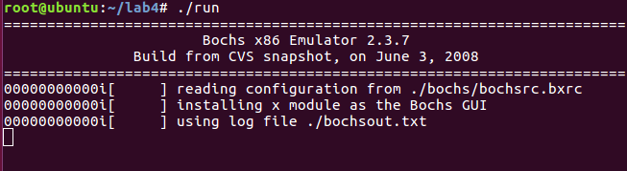

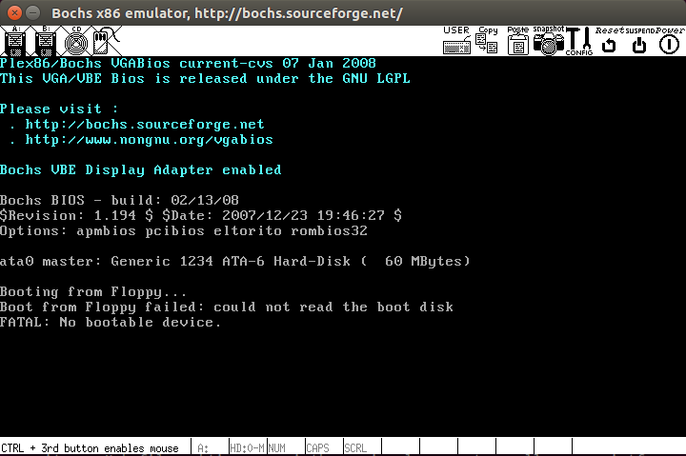

**阶段1：**

阅读keyboard.S源代码可知key_table是扫描到对应案件处理程序的跳转表，分析可知F1-f12的扫描码用函数func()处理，因此主要的思路是：在func中增加按F12之后的跳转语句使程序跳转到某函数，并在console.c中书写该函数。

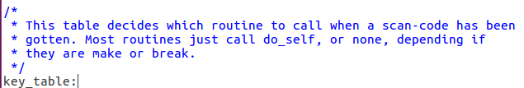

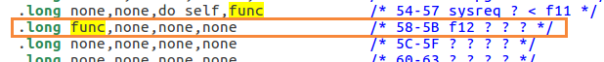

总体流程图：

在keyboard.S中：增加跳转语句使得按F12之后程序跳转执行函数change_f12Flag，开启*功能

在console.c中，增加全局变量f12Flag，用于标志是否开启*功能

在console.c的con_wirte函数中：增加条件判断语句，用于在开启*功能之后改变相应字符

用vi编辑器查看keyboard.S里面的func,并且在后面增加一行：call change_f12Flag

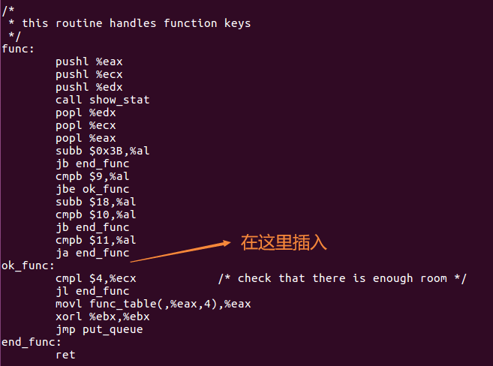

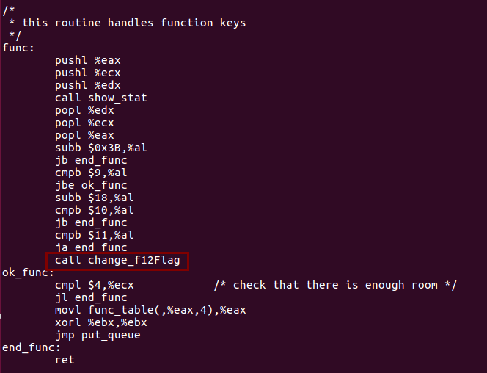

这个语句的意思是：如果按下了F12键，就跳转至change_f12Flag函数

用vi编辑器修改console.c：



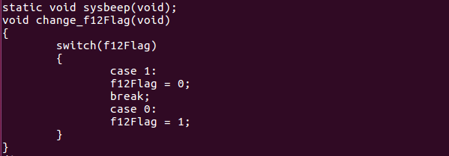

这个函数表示每按一次f12，f12Flag就翻转一次

修改con_write函数：

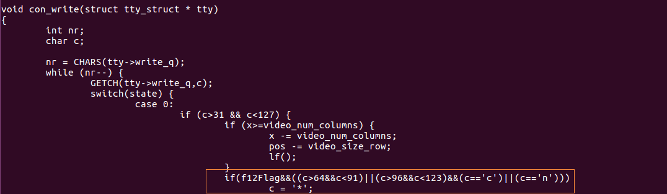

因为我的名字是chenyunhan，因此输入是c或者n时输出才改为*

修改源文件之后再次编译，并运行测试：

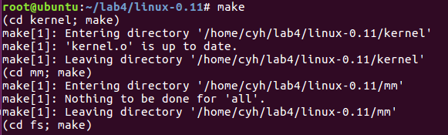



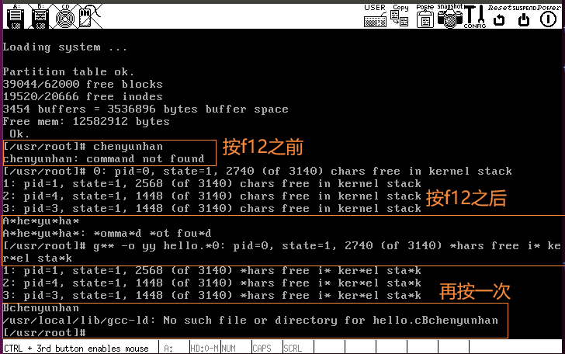

发现测试确实是按预期进行的

**阶段2：**

学号为2022211388，只有当10个字符全部输对时才启动*功能

输入为2022211388-时，关闭该功能。

思路为：用一个标识来记录输入第n个字符时，前n-1个字符是否正确，若正确，则把标识改成前n个字符都正确，以此类推。检查到前10个字符都正确时，判断*功能是否开启，若未开启则开启，若开启，则检查第11个字符是否为-，若为-则关闭功能。

总体流程图：

在console.c中：增加全局变量cntFlag，用于标志输入是否正确，是否开启或关闭*功能

修

在con_write函数中：定义计数器cnt，当cnt=10时开启*功能，cnt=11时关闭*功能

增加条件判断语句，判断是否正确输入字符串，改变cntFlag的值来开启或关闭*功能

改console.c:

定义全局变量cntFlag:

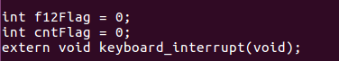

定义计数器cnt：

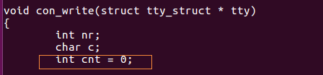

判断输入：

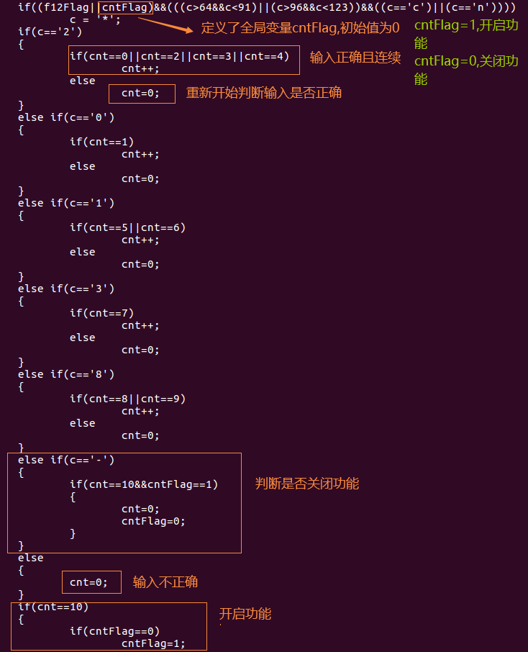

保存文件之后重新编译：



运行测试：

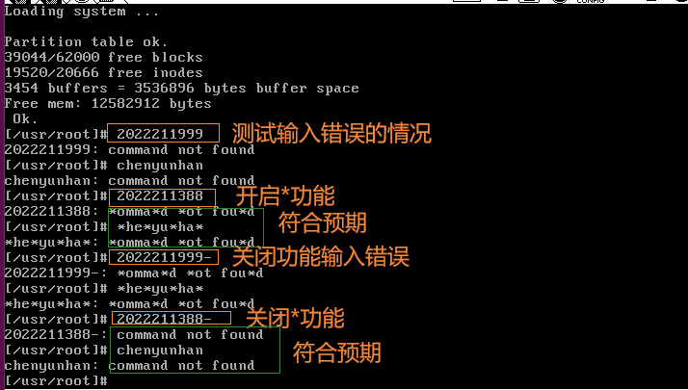

发现实验确实是按照预期进行的

五、总结体会

总结心得（包括实验过程中遇到的问题、如何解决的、过关或挫败的感受、实验投入的时间和精力、意见和建议等）

1. 困难：vi编辑器方向键会变成ABCD

解决方法：修改这个文件：将“compatible”改为“**nocompatible**”，这样非兼容模式就可以解决方向键变ABCD的问题了。

在“set compatible”的后面加一句：**set backspace=2**就解决Backspace键的问题了



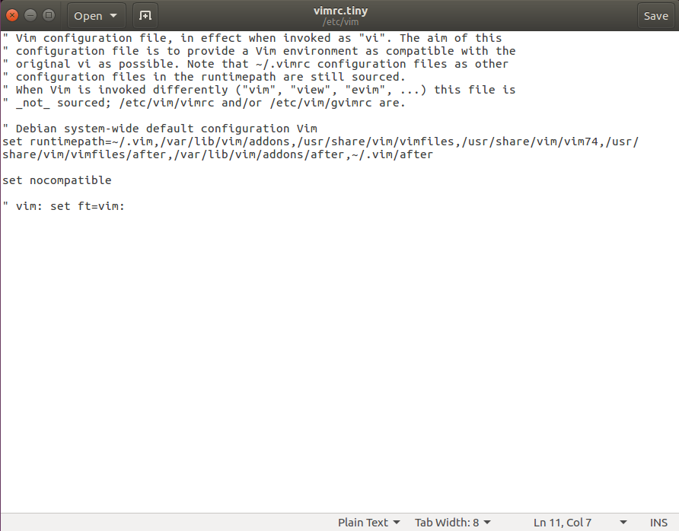

2.总结：了解了计算机系统内核的输入输出是怎么实现的，知道了平时在屏幕上看到的字符是怎么显示出来的。